# LAPORAN PENGEMBANGAN GAME NINJA DASH

Ujian Akhir Semester Game Programming



Nama : Nanang Febrianto

NIM : A11.2019.12144

Kelp. : A11.4503

**UNIVERSITAS DIAN NUSWANTORO**

**SEMARANG**

**2022**

# DAFTAR ISI

DAFTAR ISI i

BAB I. TENTANG GAME 1

I.1 Deskripsi 1

I.1.1 Fitur Game 1

I.2 Sreenshot 1

BAB II. DETAIL PENGEMBANGAN GAME 2

II.1 Flow Chart 2

II.2 Class Diagram 2

II.3 Screenshot Detail 3

REFERENSI 6

# TENTANG GAME

## Deskripsi

Proyek game yang saya buat bernama Ninja Dash. Proyek game ini dibuat untuk memenuhi Ujian Akhir Semester (UAS) mata kuliah Game Programming kelas A11.4503. Ninja Dash merupakan game platformer 2D yang dikembangkan menggunakan Unity Engine dengan karakter ninja sebagai player utamanya. Ninja Dash sebuah game tentang seorang ninja yang ditugaskan untuk mencari poin sebanyak-banyaknya melalui Coin yang tersedia. Pencarian poin tersebut akan mendapatkan banyak rintangan karena terdapat berbagai macam musuh dan jebakan.

### Fitur Game

Berikut beberapa fitur-fitur yang ada di dalam game Ninja Dash :

1. Varian musuh yang berbeda
2. Shoot Player.
3. Attack enemy.
4. Damage System Player.
5. Health System Player.
6. Score System dan Total Score.
7. Pause atau Resume gameplay.
8. Main Menu Scene
9. Help Scene/Petunjuk Permainan
10. Credit Scene
11. Restart and Exit game

## Sreenshot

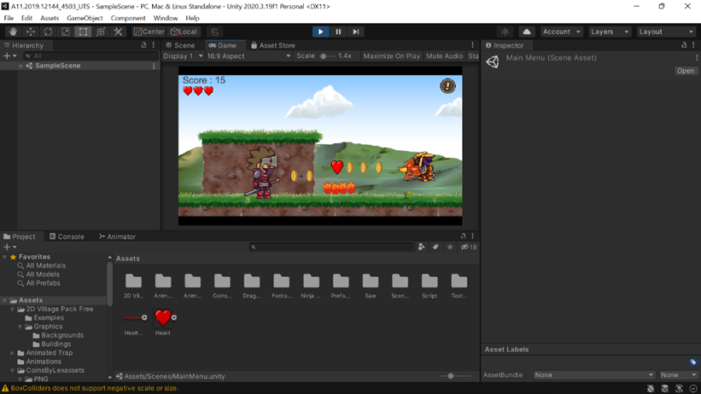

# DETAIL PENGEMBANGAN GAME

## Flow Chart

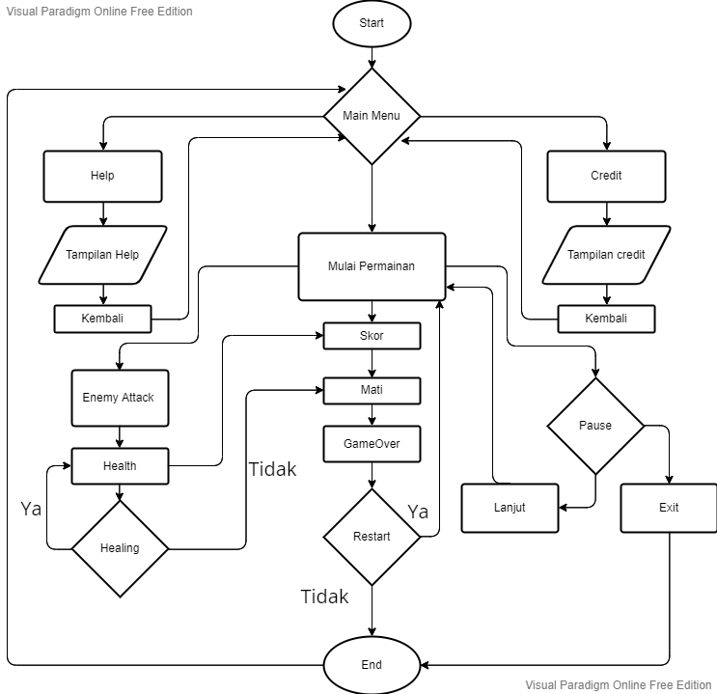

## Class Diagram

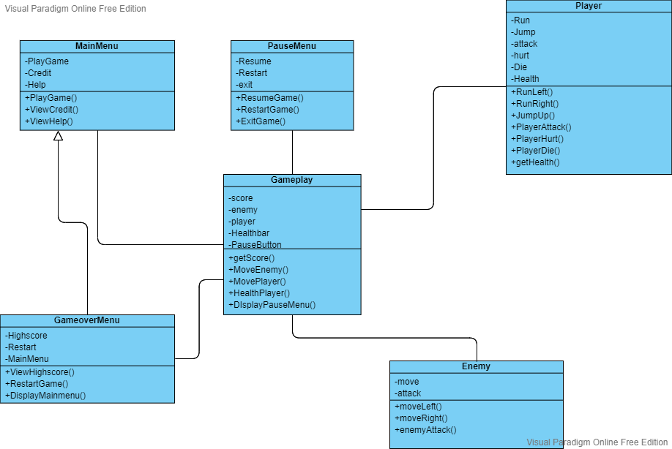

## Screenshot Detail

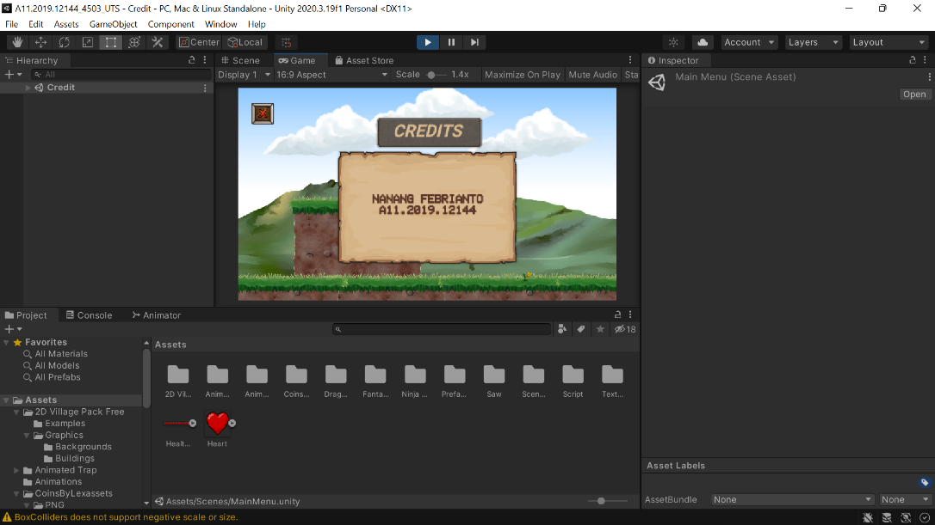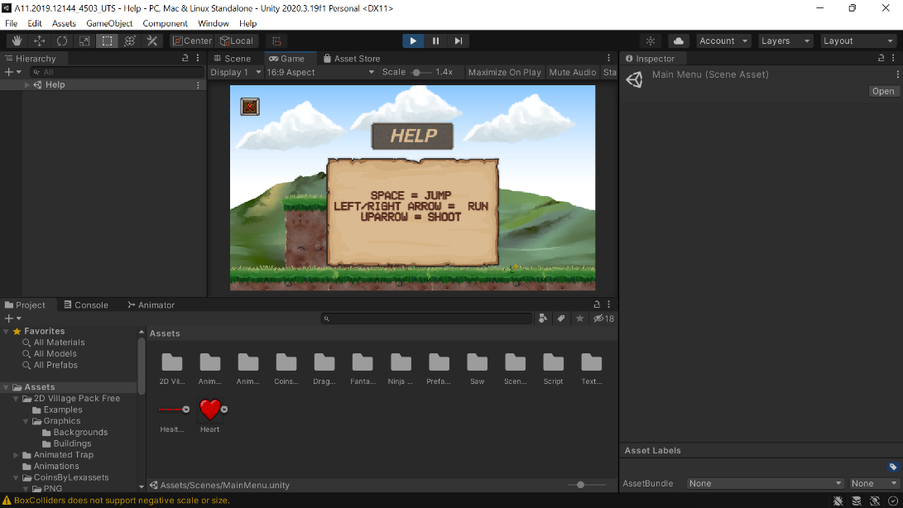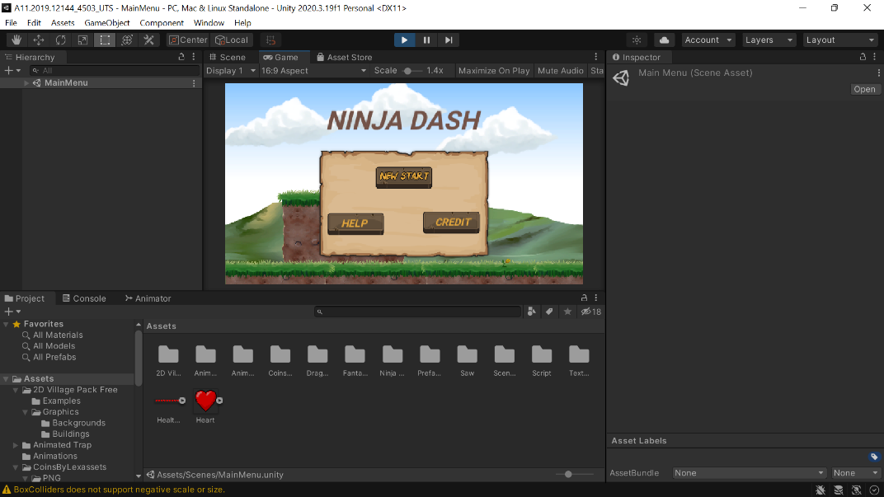

# REFERENSI

<https://assetstore.unity.com/packages/2d/environments/2d-village-pack-free-150601>

<https://assetstore.unity.com/packages/2d/gui/fantasy-wooden-gui-free-103811>

<https://assetstore.unity.com/packages/2d/characters/dragon-warrior-free-93896>

<https://assetstore.unity.com/packages/2d/characters/ninja-sprite-sheet-free-93901>

<https://assetstore.unity.com/packages/2d/textures-materials/animated-2d-trap-7571>

<https://youtu.be/yxzg8jswZ8A>

<https://youtu.be/KL_r-MD-X3Q>

<https://youtu.be/8ZYmGvxlI7k>

<https://youtu.be/zPPcjRndM4A>

<https://youtu.be/Ba4oiMadges>